**臺中市智慧製造技術教學中心研習-**

**工業4.0系統應用與實務研習實施計畫**

1. 目標：(一)讓學員了解如何利用3D虛擬機電軟體設計自動化生產場域。

(二)使教師了解工業4.0應包含的各項技能。

(三)以國際技能競賽工業4.0職類為研習範例，讓學員了解競賽相關競賽方式與相關軟體之操作技能。

(四)學習利用網路軟體架構工業4.0所需相關資料庫並能使用之。

二、辦理單位：

(一)指導單位：臺中市政府教育局。

(二)主辦單位：臺中市智慧製造技術教學中心。

(三)承辦單位：臺中高工。

(四)協辦單位：飛斯妥股份有限公司、淵陽有限公司。

三、研習日期、地點：112年08月04日 0900-1620，臺中市南區高工路175號，詳如附件一。

四、研習內容：3D虛擬機電軟體、資料庫應用、PLC與機電軟體連線測試。

五、參加人員：高中職教師與學生、大專院校教師與勞動部各分署訓練師，研習人數**以30名為限**。

六、研習方式：

(一)理論知識與實作課程。

(二)現場提供電腦，亦可自帶筆電與PLC控制器(含110V電源線，可直接使用)、網路線(PLC與筆電連線用)。

(三)報名成功後，自帶電腦者，提供課程相關軟體下載連結資訊，請事先安裝。

七、報名方式：

(一)採線上報名，場次額滿為止，**依照報名順序進行錄取。**

(二)若有缺額，將會電話通知候補人員。

(三)報名網址： https://forms.gle/WM3pNyALjF7i9iGr7

(四)活動網址： https://w3.tcivs.tc.edu.tw/ischool/publish_page/292/

（臺中高工首頁，點選左側行政單位選單進入臺中市智慧製造技術教學中心網頁。）

八、報名注意事項：

(一)為響應環保政策請自備環保杯。

(二)配合政府嚴重特殊傳染性肺炎防疫措施，參與學員進入校園前配合量測體溫並請配戴口罩。

(三)全程參與並表現良好之學員核發研習證明書。

(四)請準時報到參加研習，已報名但臨時因故無法參加者，請於活動前電洽主辦單位，以利通知候補學員。

(五)本研習如有其他未盡事宜，得另案修正並上網公告。線上報名時，如有任何問題，請電洽 04-22613158分機6701 楊祐慈助理。

九、自備設備建議規格：

PLC控制器:

* 西門子-1200系列(例如1214、1215)
* 三菱-FX5U系列(FX3U須具備連網功能，但不建議使用該版本)

PLC程式編輯軟體:

* 西門子-TIA V16以上
* 三菱-GX Works3

十、課程規劃

|  |  |  |
| --- | --- | --- |
| 112年 08 月 04 日(五) | | |
| 時 間 | 課 程 | 主持人/主講人 |
| 09:00~10:30 | 關於3D虛擬機電軟體  -體驗序號開通與軟體環境介紹  -教學應用分享 | FESTO公司  呂學孟 副理 |
| 10:30~10:40 | 茶 敘 | |
| 10:40~11:50 | 機電整合系統應用:  -實體/虛擬PLC與虛擬機電的互動  (PLC廠牌-西門子與三菱) | 淵陽有限公司  闕伯陽 工程師 |
| 11:50~13:10 | 午 餐 | |
| 13:10~15:00 | 網路商城平台( OpenCart)應用:  -簡介  -商城快速建立與素材搭配  -網頁PHP與資料庫SQL概論 | 淵陽有限公司  闕伯陽 工程師 |
| 15:00~15:20 | 茶 敘 | |
| 15:20~16:20 | 工業物聯網系統應用:  -PLC與網路商城平台的串聯  -工業4.0虛實整合呈現  (網路商城-PLC-機電設備) | 淵陽有限公司  闕伯陽 工程師 |
| 16:20 | 課程結束 | |

**【附件一】臺中市智慧製造技術教學中心地理位置**

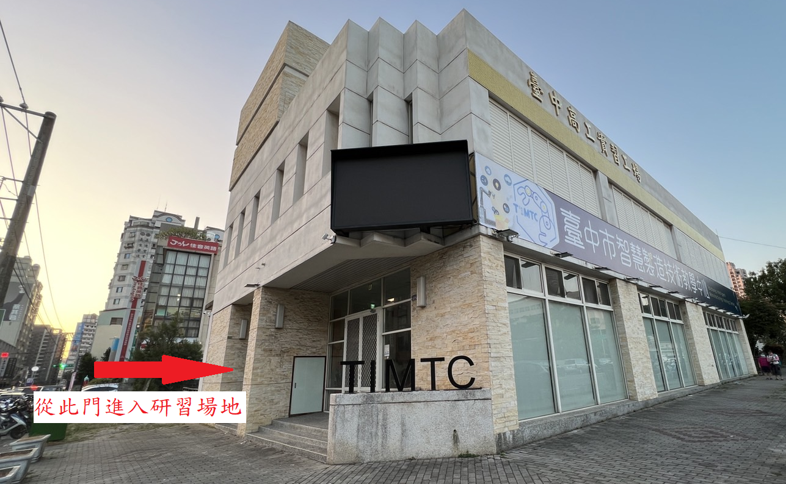 **地址：臺中市南區高工路175號2F**